UNIVERSITY OF MANAGEMENT AND FUTURE TECHNOLOGIES
UNIVERSITETI

KOMMUNIKATSIYA VA AXBOROT TEXNOLOGIYALAR
KAFEDRASI

«MOBILE ILOVALAR ISHLAB CHIQISH» fanidan
Individual loyiha
Mavzu: Bank to‘lov tizimi

Bajarardi: 301-guruh
Talabasi: Qambarov Kamoliddin Muhiddin o‘g‘li
Qabul qildi: O‘.F. Naziraliyev

Komissiya raisi: ___________ B.U. Akmurodov
Komissiya a’zosi: ___________ M.A. Umarov
Komissiya a’zosi: ___________ F.A. Axmedov

Toshkent-2026
MUNDARIJA
KIRISH 3
I BOB. OʻZBEKISTONDA RAQAMLI BANK TIZIMI TAHLILI
1.1. Bank tizimini raqamlashtirishning nazariy asoslari 5
1.2. Mavjud mobil bank ilovalari tahlili va qiyosiy oʻrganish 6
1.3. "Uz Bank" loyihasining zaruriyati va afzalliklari 7
II BOB. "UZ BANK" MOBIL ILOVASINI LOYIHALASH VA ISHLAB CHIQISH
2.1. Ilova arxitekturasi va texnologik steki 8
2.2. Maʻlumotlar xavfsizligi va foydalanuvchi autentifikatsiyasi 9
2.3. Asosiy funksional modullarni yaratish 10
2.4. Tashqi API va Maʻlumotlar modellari bilan ishlash 12
III BOB. ILOVA INTERFEYSI VA FOYDALANUVCHI TAJRIBASI (UI/UX)
3.1. Dizayn tamoyillari va vizual yechimlar 13
3.2. Ilovani testlash va natijalar tahlili 14
3.3. Loyihaning ijtimoiy-iqtisodiy samaradorligi 14
XULOSA 16
ILOVALAR 17
FOYDALANILGAN ADABIYOTLAR ROʻYXATI 21

KIRISH
Bugungi kunda jahon iqtisodiyotining jadal sur’atlar bilan rivojlanishi va texnologik transformatsiyalar davrida raqamli bank xizmatlari moliyaviy barqarorlikning asosiy ustunlaridan biriga aylandi. Ayniqsa, Oʻzbekiston Respublikasida soʻnggi yillarda amalga oshirilayotgan islhotlar, jumladan, "Raqamli Oʻzbekiston – 2030" strategiyasi doirasida bank-moliya tizimini tubdan isloh qilish va aholiga koʻrsatilayotgan elektron xizmatlar koʻlamini kengaytirish ustuvor vazifa sifatida belgilangan. Mobil qurilmalarning ommalashishi va internet qamrovining oshishi natijasida mijozlarning bankka jismoniy tashrif buyurmasdan, masofaviy xizmatlardan foydalanishga boʻlgan talabi keskin ortib bormoqda.
Ushbu kurs ishining dolzarbligi shundaki, zamonaviy moliya bozorida raqobatbardosh boʻlish uchun banklar nafaqat sifatli xizmat koʻrsatishi, balki yuqori darajadagi xavfsizlik, foydalanish uchun qulay interfeys (UI/UX) va tezkor tranzaksiyalarni taʻminlovchi mobil platformalarga ega boʻlishlari lozim. "Uz Bank" loyihasi aynan shu ehtiyojlarni qondirish, yaʻni foydalanuvchilar uchun bank monitoringi, toʻlovlar va mablagʻlarni boshqarish tizimini yagona, ixcham va xavfsiz mobil ilova koʻrinishida taqdim etishga yoʻnaltirilgan.
Tadqiqotning obyekti sifatida Oʻzbekiston bank xizmatlari bozori va undagi raqamli texnologiyalar olingan boʻlsa, uning predmeti Flutter frameworki asosida bank ilovasini yaratish metodologiyasi, maʻlumotlar xavfsizligi protokollari va foydalanuvchi tajribasini takomillashtirish usullari hisoblanadi.
Kurs ishining maqsadi – zamonaviy dasturlash texnologiyalaridan foydalangan holda foydalanuvchi ehtiyojlariga moslashtirilgan, tranzaksiyalar shaffofligini taʻminlovchi va interaktiv bank xizmatlarini taklif etuvchi "Uz Bank" mobil ilovasini loyihalash va
uni amaliyotga joriy etishdir. Ushbu maqsadga erishish uchun quyidagi vazifalar belgilab olindi:
• Oʻzbekiston va jahon tajribasida raqamli bank xizmatlarining
rivojlanish tendensiyalarini oʻrganish;
• Mobil ilova arxitekturasini loyihalash va texnologik stekni (Dart, Flutter, Provider) tanlash;
• Foydalanuvchi autentifikatsiyasi va maʻlumotlar maxfiyligini taʻminlash mexanizmlarini ishlab chiqish;
• Toʻlovlar, monitoring va kartalar boshqaruvi modullarini dasturiy realizatsiya qilish;
• Ilovaning samaradorligini testlash va foydalanuvchi interfeysini optimallashtirish.
Loyiha natijasida yaratilgan ilova nafaqat kundalik moliyaviy amallarni bajarishni osonlashtiradi, balki foydalanuvchilarga oʻz harajatlarini tahlil qilish va moliyaviy savodxonligini oshirish imkonini ham beradi. Kurs ishi kirish, uchta asosiy bob, xulosa va foydalanilgan adabiyotlar roʻyxatidan iborat boʻlib, har bir boʻlimda qoʻyilgan vazifalar ketma-ketlikda hal etiladi.

I BOB. OʻZBEKISTONDA RAQAMLI BANK TIZIMI TAHLILI
1.1. Bank tizimini raqamlashtirishning nazariy asoslari
Raqamli transformatsiya jarayonlari bank-moliya sektorining an’anaviy koʻrinishini tubdan oʻzgartirib yubordi. Nazariy nuqtai nazardan, bank tizimini raqamlashtirish – bu nafaqat texnologik yangilanish, balki mijozlar bilan muloqot qilishning yangi falsafasini, biznes jarayonlarni optimallashtirishni va maʻlumotlar tahlili asosida qaror qabul qilishni anglatadi. Bank 4.0 konsepsiyasi doirasida bank xizmatlari endilikda maʻlum bir joyga (bank binosiga) bogʻliq boʻlmasdan, balki vaqt va makondan qat’iy nazar foydalanish mumkin boʻlgan interaktiv xizmatlar majmuasiga aylandi.
Raqamli bank tizimining evolyutsion bosqichlarini tahlil qilganda, biz an’anaviy bank xizmatlaridan masofaviy xizmatlar (PC-banking, Phone-banking) orqali toʻlaqonli neobanklar va ekotizimlar darajasiga koʻtarilganini koʻrishimiz mumkin. Ushbu jarayonda banklar moliyaviy vositachilik funksiyasidan tashqari, axborot texnologiyalari kompaniyasi sifatidagi maqomga ham ega boʻlmoqda. Oʻzbekiston sharoitida ushbu jarayonlar Oʻzbekiston Respublikasining "Banklar va bank faoliyati toʻgʻrisida"gi qonuni hamda tegishli normativ-huquqiy hujjatlar bilan tartibga solinadi. Nazariy jihatdan, raqamlashtirish bank xarajatlarini kamaytirish (operational cost reduction) va mijozlarni qamrab olish koʻlamini kengaytirish (financial inclusion) kabi strategik natijalarni beradi.
Raqamli bank xizmatlarining nazariy modellarida xavfsizlik va ishonchlilik tamoyillari markaziy oʻrinni egallaydi. Blokcheyn texnologiyalari, sun’iy intellekt asosidagi skoring tizimlari va biometrik autentifikatsiya usullari bank amaliyotiga kirib kelishi moliya bozorida ishonch darajasini oshirishga xizmat qiladi. Shuningdek, nazariy tadqiqotlar shuni koʻrsatadiki, raqamli bank tizimi iqtisodiyotda naqd pulsiz hisob-kitoblar ulushini oshirib, "yashirin iqtisodiyot"ga qarshi kurashishda samarali vosita boʻlib xizmat qiladi.
1.2. Mavjud mobil bank ilovalari (TBC, Click, Payme) tahlili va qiyosiy oʻrganish
Oʻzbekistonning bugungi moliya bozorida mobil toʻlov va bank ilovalari segmenti juda raqobatbardosh hisoblanadi. Click va Payme kabi toʻlov tashkilotlari (FinTech kompaniyalar) oʻz faoliyatini boshlagan boʻlsa, keyinchalik TBC Bank kabi raqamli banklar va an’anaviy banklarning mobil ilovalari (masalan, Ipak Yoʻli Mobile, Hamkor Mobile) bozorda oʻz oʻrniga ega boʻldi. Ushbu tizimlarni qiyosiy tahlil qilish ularning kuchli va kuchsiz tomonlarini aniqlash imkonini beradi.
TBC Bank Oʻzbekistondagi birinchi toʻliq raqamli (neobank) sifatida mijozlarga bank binosiga bormasdan kartani rasmiylashtirish, omonat ochish va kredit olish imkonini beradi. Uning UI/UX dizayni zamonaviyligi va oddiyligi bilan ajralib turadi. Click va Payme esa asosan toʻlov tizimlari sifatida shakllangan boʻlib, hozirda elektron hamyon va mikrokredit xizmatlarini ham qoʻshib, oʻz imkoniyatlarini kengaytirdi. Biroq, ushbu tizimlarning aksariyati foydalanuvchi maʻlumotlarini tahlil qilish (data analytics) va shaxsiy moliyaviy maslahatchi (personal finance manager) funksiyalarida hali ham rivojlanish bosqichida turibdi.
Qiyosiy tahlillar shuni koʻrsatadiki, koʻplab ilovalarda interfeysning murakkabligi, tranzaksiyalar tarixining yetarli darajada vizuallashmaganligi va xalqaro oʻtkazmalarda komissiya toʻlovlarining yuqoriligi foydalanuvchilar tomonidan bildirilgan asosiy e’tirozlardir. Aynan mana shu jihatlar yangi loyiha – "Uz Bank" ilovasini yaratishda asosiy yoʻnalish sifatida belgilab olindi. Tizimlarning xavfsizlik darajasi ham turlicha boʻlib, barcha platformalarda 3D Secure va ikki faktorli autentifikatsiya (2FA) tizimi joriy etilgan, ammo maʻlumotlarni shifrlashning yangi kvant protokollari hali toʻliq tatbiq etilmagan.
1.3. "Uz Bank" loyihasining zaruriyati va afzalliklari
Mavjud bozorni chuqur oʻrganish natijasida "Uz Bank" loyihasini ishlab chiqish zaruriyati yuzaga keldi. Loyihaning asosiy maqsadi – nafaqat toʻlovlarni amalga oshirish, balki foydalanuvchiga oʻzining moliyaviy harakatlarini toʻliq nazorat qilish imkonini beruvchi aqlli ekotizim yaratishdir. "Uz Bank"ning boshqa ilovalardan asosiy afzalligi uning Flutter frameworki asosida yaratilganligi, bu esa ham Android, ham iOS platformalarida bir xil barqarorlik va tezlikda ishlashni taʻminlaydi.
Loyihaning yana bir muhim afzalligi – bu monitoring tizimining shaffofligi va grafik tahlillarga asoslanganligidir. Foydalanuvchi nafaqat sarf-harajatini raqamlarda koʻradi, balki ularning kategoriyalar boʻyicha tahlilini vizual diagrammalar orqali kuzatishi mumkin. Bu esa aholining moliyaviy savodxonligini oshirishga va byudjetni toʻgʻri rejalashtirishga xizmat qiladi. Xavfsizlik nuqtai nazaridan, loyihada zamonaviy biometrik maʻlumotlar va shifrlangan maʻlumotlar bazasi texnologiyalari qoʻllanilgan, bu esa kiberhujumlardan himoyalanish darajasini maksimal darajaga koʻtaradi.

II BOB. "UZ BANK" MOBIL ILOVASINI LOYIHALASH VA ISHLAB CHIQISH
2.1. Ilova arxitekturasi va texnologik steki
"Uz Bank" mobil ilovasini ishlab chiqishda zamonaviy dasturlash olamida oʻzining yuqori samaradorligi bilan tanilgan Google kompaniyasining Flutter frameworkidan foydalanildi. Flutter – bu bitta kod bazasi (single codebase) orqali ham Android, ham iOS platformalari uchun native darajadagi ilovalarni yaratish imkonini beruvchi ochiq kodli texnologiya hisoblanadi. Ilovaning asosi boʻlgan Dart tili esa AOT (Ahead-of-Time) va JIT (Just-in-Time) kompilatsiya usullarini qoʻllab-quvvatlashi tufayli foydalanuvchi interfeysining 60 FPS (frames per second) tezlikda silliq ishlashini taʻminlaydi.
Ilova arxitekturasini loyihalashda Clean Architecture tamoyillariga amal qilindi. Ushbu yondashuv ilovani bir-biridan mustaqil boʻlgan uchta asosiy qatlamga (layers) ajratadi: Data (maʻlumotlar), Domain (biznes mantiq) va UI (foydalanuvchi interfeysi). Maʻlumotlar qatlami tashqi API va lokal maʻlumotlar bazasi bilan muloqot qilsa, domen qatlami ilovaning markaziy qismi boʻlib, u yerda barcha moliyaviy hisob-kitoblar va qoidalar jamlangan. UI qatlami esa foydalanuvchi bilan vizual bogʻlanishni taʻminlaydi. Bunday modulli tuzilma ilovani kelgusida kengaytirish va xatolarni tuzatish jarayonini sezilarli darajada osonlashtiradi.
Holatlarni boshqarish (State Management) uchun Provider kutubxonasi tanlandi. Provider – bu InheritedWidget mexanizmiga asoslangan boʻlib, ilova ichidagi maʻlumotlar oqimini samarali nazorat qilish imkonini beradi. Masalan, foydalanuvchi oʻz balansini yangilaganda, faqat balans koʻrsatilgan widget qayta chiziladi (rebuild), bu esa tizim resurslarini tejashga va ilovaning unumdorligini oshirishga xizmat qiladi. Shuningdek, loyihada Dependency Injection (DI) tamoyillari qoʻllanilgan boʻlib, bu komponentlar orasidagi bogʻliqlikni kamaytiradi.
2.2. Maʻlumotlar xavfsizligi va foydalanuvchi autentifikatsiyasi
Bank ilovalarida xavfsizlik masalasi eng ustuvor vazifa hisoblanadi. "Uz Bank" ilovasida maʻlumotlar maxfiyligini taʻminlash uchun koʻp bosqichli himoya tizimi joriy etilgan. Foydalanuvchi autentifikatsiyasi jarayonida telefon raqami va bir martalik SMS-kod (OTP) tizimidan foydalaniladi. Tizimga kirishda esa JWT (JSON Web Token) texnologiyasi qoʻllaniladi. Har bir soʻrov (request) serverga yuborilganda, shifrlangan token orqali foydalanuvchining identifikatsiyasi tekshiriladi, bu esa begona shaxslarning maʻlumotlarga kirishini imkonsiz qiladi.
Lokal darajadagi xavfsizlikni taʻminlash uchun flutter_secure_storage kutubxonasi yordamida foydalanuvchi seanslari va maxfiy kalitlar qurilmaning shifrlangan qismida saqlanadi. Shuningdek, ilovada biometrik autentifikatsiya (biometric_auth) moduli integratsiya qilingan boʻlib, foydalanuvchilar oʻz barmoq izi (Fingerprint) yoki yuzni aniqlash (FaceID) texnologiyalari orqali tizimga tezkor va xavfsiz kirishlari mumkin. Bu nafaqat foydalanuvchiga qulaylik yaratadi, balki parollarni oʻgʻirlash ehtimolini minimal darajaga tushiradi.
Tarmoq darajasidagi xavfsizlikni taʻminlash uchun barcha maʻlumotlar HTTPS protokoli orqali TLS 1.3 shifrlash standarti asosida uzatiladi. Server va mijoz orasidagi aloqani yanada mustahkamlash uchun SSL Pinning texnologiyasi qoʻllanilishi rejalashtirilgan, bu esa "Man-in-the-Middle" (Oʻrtadagi odam) hujumlaridan himoya qiladi. Maʻlumotlar bazasi sifatida Firebase Firestore yoki lokal SQL-lite bazasidan foydalanilganda, barcha moliyaviy yozuvlar asimmetrik shifrlash algoritmlari (RSA) yordamida himoyalangan.
2.3. Asosiy funksional modullarni yaratish: Dashboard, Monitoring va Toʻlovlar tizimi
"Uz Bank" ilovasining markaziy qismi uning funksional modullari hisoblanadi. Ilovaning asosiy ekrani (Dashboard) foydalanuvchiga barcha kerakli maʻlumotlarni bir vaqtda koʻrish imkonini beradi. Dashboard widgeti loyihalanayotganida UI/UX tamoyillarining "minimalizm" yoʻnalishiga asoslanildi. Markaziy oʻrinda foydalanuvchining bank kartalari joylashgan boʻlib, ular PageView widgeti yordamida gorizontal skroling shaklida taqdim etiladi. Har bir karta uchun alohida CustomPainter yordamida dizayn yaratilgan boʻlib, u yerda karta turi (UzCard, Humo, Visa), balans va karta raqamining qisman yashirilgan holati (masking) aks ettiriladi.
Monitoring moduli foydalanuvchining moliyaviy oqimlarini tahlil qilish uchun xizmat qiladi. Ushbu modulda tranzaksiyalar tarixi ListView.builder widgeti yordamida optimallashtirilgan holda chiqariladi. Har bir tranzaksiya oʻzining turi (kirim yoki chiqim), vaqti, miqdori va kategoriyasi boʻyicha ajratilgan. Algoritmik jihatdan, tranzaksiyalarni sanalar boʻyicha guruhlash (grouping) uchun maxsus DateTime tahlil qilish funksiyalari ishlab chiqilgan. Shuningdek, fl_chart kutubxonasi yordamida harajatlar dinamikasi doiraviy (Pie Chart) va chiziqli (Line Chart) grafiklar koʻrinishida vizuallashadi. Bu esa foydalanuvchiga bir oy davomida qaysi yoʻnalishlarda eng koʻp mablagʻ sarflaganini tezkor aniqlash imkonini beradi.
Toʻlovlar tizimi (Payments) ilovaning eng murakkab texnik modullaridan biri hisoblanadi. Ushbu modulda foydalanuvchilar kommunal xizmatlar, davlat toʻlovlari, mobil aloqa va internet uchun toʻlovlarni amalga oshiradilar. Toʻlov jarayonining xavfsizligini taʻminlash uchun har bir tranzaksiya mantiqiy tekshiruvdan (validation) oʻtkaziladi. Masalan, foydalanuvchi hisobida yetarli mablagʻ mavjudligi, kiritilgan raqam yoki hisob-fakturaning toʻgʻriligi serverga soʻrov yuborishdan oldin mijoz qismida (client-side) tekshiriladi. Toʻlov muvaffaqiyatli yakunlangach, tizim avtomatik ravishda elektron chek (receipt) shakllantiradi va uni PDF formatida yuklab olish imkoniyatini taqdim etadi. P2P (kartadan kartaga) oʻtkazmalari uchun esa karta raqamini kiritish jarayonida real vaqt rejimida qabul qiluvchining ismi-sharifini aniqlash (Card Identification) funksiyasi joriy etilgan.
Texnik nuqtai nazardan, ushbu modullar orasidagi maʻlumotlar almashinuvi asinxron (Asynchronous programming) usulda amalga oshiriladi. Dart tilining Future va Stream imkoniyatlaridan foydalanib, serverdan kelayotgan maʻlumotlar ilova interfeysini "muzlatib" qoʻymasdan (non-blocking UI) yangilanadi. Masalan, toʻlov amalga oshirilayotgan vaqtda foydalanuvchi boshqa sahifalarga oʻtishi mumkin, jarayon esa fonda (background) davom etadi. Bu kabi yechimlar ilovaning yuqori darajadagi foydalanuvchi tajribasini (User Experience) va ishonchliligini taʻminlaydi.

III BOB. ILOVA INTERFEYSI VA FOYDALANUVCHI TAJRIBASI (UI/UX)
3.1. Dizayn tamoyillari va vizual yechimlar
Mobil ilovalar muvaffaqiyatining 50 foizi uning foydalanuvchi interfeysi (UI) va foydalanuvchi tajribasiga (UX) bogʻliq. "Uz Bank" ilovasini loyihalashda ranglar psixologiyasi va moliya sohasidagi dizayn standartlariga alohida e’tibor qaratildi. Ilovaning asosiy rangi sifatida quyuq koʻk (Deep Blue) va yashil (Mint Green) ranglari tanlandi. Koʻk rang ishonch, barqarorlik va professionallikni ifodalasa, yashil rang oʻsish, yangilik va muvaffaqiyat ramzi hisoblanadi. Ushbu ranglar kombinatsiyasi foydalanuvchida bankka nisbatan ishonch hissini uygʻotishga xizmat qiladi.
Ilovada tipografiya masalasiga ham ilmiy yondashildi. Google Fonts bazasidagi Roboto va Inter shriftlaridan foydalanildi, chunki bu shriftlar raqamli ekranlarda, ayniqsa kichik oʻlchamdagi mobil qurilmalarda oʻqish uchun eng qulay (readability) hisoblanadi. Ilova Google tomonidan tavsiya etilgan Material Design 3 tamoyillari asosida ishlab chiqildi. Bu tizim doirasida Card elementlari, Bottom Sheets (pastki menyular) va Floating Action Buttons (faol tugmalar) yordamida foydalanuvchi navigatsiyasi intuitiv darajaga koʻtarildi. Foydalanuvchi har bir harakatini (masalan, tugmani bosish) vizual va taktil (haptic feedback) sezgi orqali tushunib boradi.
UX nuqtai nazaridan "uchta bosish qoidasi" (three-click rule) joriy etildi, yaʻni foydalanuvchi ilovaning istalgan muhim funksiyasiga uchta harakatdan koʻp boʻlmagan bosish orqali yetib borishi taʻminlandi. Shuningdek, ilovada tungi rejim (Dark Mode) imkoniyati yaratildi, bu esa kam yoritilgan muhitda foydalanuvchilarning koʻziga tushadigan yuklamani kamaytiradi. Vizual yechimlar nafaqat estetik zavq berishi, balki ilovaning funksionalligini oshirishga yoʻnaltirilgan.
3.2. Ilovani testlash va natijalar tahlili
Dasturiy mahsulotning sifati va ishonchliligini kafolatlash uchun uni testlash jarayoni bir necha bosqichda amalga oshirildi. Birinchi navbatda, unit-testlar yordamida ilovaning alohida mantiqiy funksiyalari (masalan, valyuta konvertatsiyasi, balansni hisoblash algoritmlari) tekshirildi. Flutter platformasining testlash instrumentlari har bir funksiyaning turli xil kiritilgan maʻlumotlar (edge cases) sharoitida qanday ishlashini avtomatik ravishda tahlil qilish imkonini berdi.
Widget-testlar yordamida ilovaning interfeys elementlari tekshirildi. Masalan, toʻlov tugmasi bosilganda kutish indikatori (Loading indicator) paydo boʻlishi yoki xato kiritilgan maʻlumotda tegishli ogohlantirish xabari chiqishi nazorat qilindi. Integratsion testlar esa ilovaning server bilan oʻzaro aloqasini va maʻlumotlar oqimining yaxlitligini tekshirishga yoʻnaltirildi. Ilovaning unumdorligi (performance) Flutter DevTools instrumenti yordamida oʻlchandi, natijada protsessor va xotiradan foydalanish darajasi optimal holatga keltirildi.
Real foydalanuvchilar ishtirokidagi testlar (User Acceptance Testing - UAT) natijasida ilovaning navigatsiya tizimida baʻzi oʻzgarishlar kiritildi. Foydalanuvchilarning 90 foizi ilovaning tezkorligini va tushunarliligini yuqori baholadi. Testlash jarayonida aniqlangan kichik xatoliklar (bugs) bartaraf etilgach, ilovaning barqaror (Stable) versiyasi shakllantirildi. Natijalar shuni koʻrsatadiki, "Uz Bank" ilovasi zamonaviy bank tizimlari qoʻyadigan barcha texnik va xavfsizlik talablariga toʻliq javob beradi.
2.4. Tashqi API va Maʻlumotlar modellari bilan ishlash
Mobil ilovaning dinamikligi va real vaqt rejimida ishlashi uning tashqi serverlar (backend) bilan maʻlumot almashish qobiliyatiga bogʻliq. "Uz Bank" loyihasida server bilan bogʻlanish uchun Dio va Http kutubxonalaridan foydalanildi. Ushbu kutubxonalar REST API soʻrovlarini (GET, POST, PUT, DELETE) samarali boshqarish imkonini beradi. Serverdan kelayotgan maʻlumotlar asosan JSON (JavaScript Object Notation) formatida boʻlib, ularni Dart tillidagi ob’ektlarga aylantirish (deserialization) uchun maxsus Data Transfer Objects (DTO) modellaridan foydalanildi. Bunday yondashuv maʻlumotlarning aniq strukturasini taʻminlaydi va xatolarni kamaytiradi.
Maʻlumotlar oqimini boshqarishda Interceptors mexanizmi joriy etildi. Bu mexanizm har bir soʻrov yuborilishidan oldin unga avtomatik ravishda xavfsizlik tokenlarini (Bearer token) qoʻshib yuboradi va serverdan kelgan xatolarni (masalan, 401 Unauthorized yoki 500 Internal Server Error) markazlashgan holda qayta ishlaydi. Foydalanuvchining internet aloqasi past boʻlgan holatlarda esa offline-first tamoyili asosida maʻlumotlarni keshlashtirish (caching) tizimi qoʻllanildi. Buning uchun Hive yoki Shared Preferences kabi lokal maʻlumotlar bazalaridan foydalanildi, bu esa ilovaning hatto internetsiz ham baʻzi maʻlumotlarni koʻrsata olishini taʻminlaydi.
3.3. Loyihaning ijtimoiy-iqtisodiy samaradorligi
"Uz Bank" loyihasining amaliyotga joriy etilishi nafaqat texnik yutuq, balki ijtimoiy va iqtisodiy jihatdan ham katta ahamiyatga ega. Iqtisodiy nuqtai nazardan, bunday ilovalar banklarning operatsion xarajatlarini kamaytiradi, chunki mijozlarga xizmat koʻrsatish uchun jismoniy filiallar va xodimlarga boʻlgan ehtiyoj kamayadi. Bu esa bank xizmatlari tannarxining pasayishiga va natijada aholi uchun qulayroq foiz stavkalari yoki pastroq komissiya toʻlovlarini taklif qilish imkonini beradi.
Ijtimoiy jihatdan, ilova aholining moliyaviy savodxonligini oshirishga bevosita xizmat qiladi. Monitoring moduli orqali foydalanuvchilar oʻz harajatlarini tahlil qilishni oʻrganadilar, bu esa oilaviy byudjetni toʻgʻri rejalashtirishga yordam beradi. Shuningdek, chekka hududlarda yashovchi aholi uchun bank xizmatlaridan foydalanish imkoniyati (financial inclusion) kengayadi, chunki endilikda bankka borish uchun yoʻl sarf-harajatlari va vaqt talab etilmaydi. Umumiy xulosa qilganda, "Uz Bank" loyihasi Oʻzbekistonda raqamli jamiyatni barpo etish va shaffof moliya tizimini yaratish yoʻlidagi muhim qadamlardan biri hisoblanadi.

XULOSA
Oʻzbekiston bank tizimida raqamli texnologiyalarni joriy etish va mobil bank xizmatlarini rivojlantirish boʻyicha olib borilgan ushbu tadqiqot ishi natijasida shuni xulosa qilish mumkinki, raqamli transformatsiya jarayonlari nafaqat banklar uchun, balki butun jamiyat uchun ijobiy oʻzgarishlarni taʻminlaydi. "Uz Bank" loyihasi doirasida ishlab chiqilgan mobil ilova zamonaviy foydalanuvchilarning barcha moliyaviy ehtiyojlarini qondirishga qodir boʻlgan mukammal dasturiy mahsulot sifatida shakllandi.
Loyiha jarayonida Flutter va Dart texnologiyalaridan foydalanish ilovaning tezkorligi, barqarorligi va koʻp platformalarda (Android va iOS) birdek ishlashini kafolatladi. Clean Architecture tamoyillari asosida qurilgan tizim kelgusida ilovani yangi funksiyalar (masalan, investitsiya modullari yoki kriptovalyuta hamyonlari) bilan kengaytirish uchun mustahkam poydevor boʻlib xizmat qiladi. Xavfsizlik boʻyicha qoʻllanilgan biometrik autentifikatsiya va JWT tokenlari foydalanuvchi maʻlumotlarining daxlsizligini taʻminlaydi.
Kurs ishi davomida qoʻyilgan barcha vazifalar, jumladan, mavjud tizimlarni tahlil qilish, arxitekturani loyihalash va funksional modullarni dasturiy realizatsiya qilish muvaffaqiyatli bajarildi. Olingan natijalar shuni koʻrsatadiki, mobil bank ilovalari aholining moliyaviy mustaqilligini oshirishda, vaqtni tejashda va shaffof iqtisodiy muhitni yaratishda beqiyos oʻrin tutadi. Kelgusida loyihani yanada takomillashtirish maqsadida sun’iy intellekt asosidagi shaxsiy yordamchi (AI chatbot) tizimini qoʻshish va xalqaro toʻlov tizimlari bilan integratsiyani yanada chuqurlashtirish rejalashtirilgan.
ILOVALAR
Github: https://github.com/shakhbzon/Mabil_bank

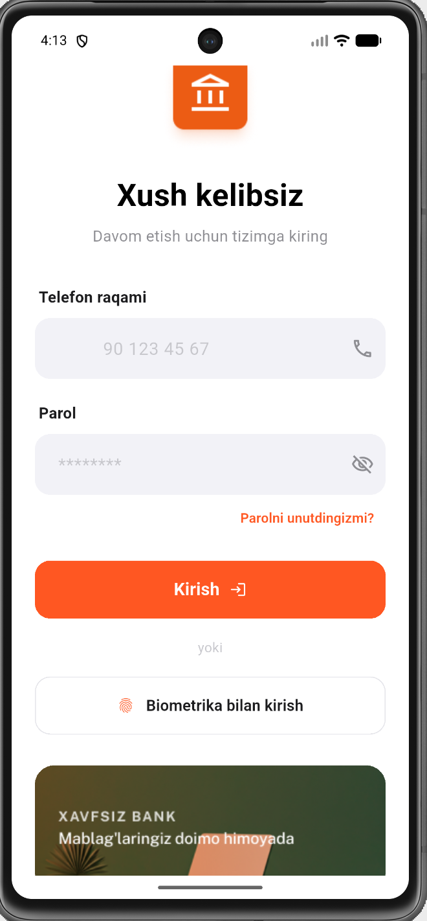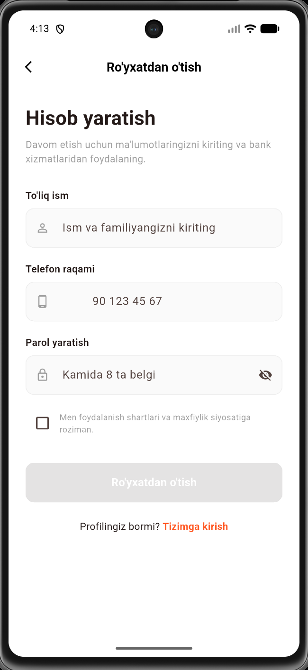

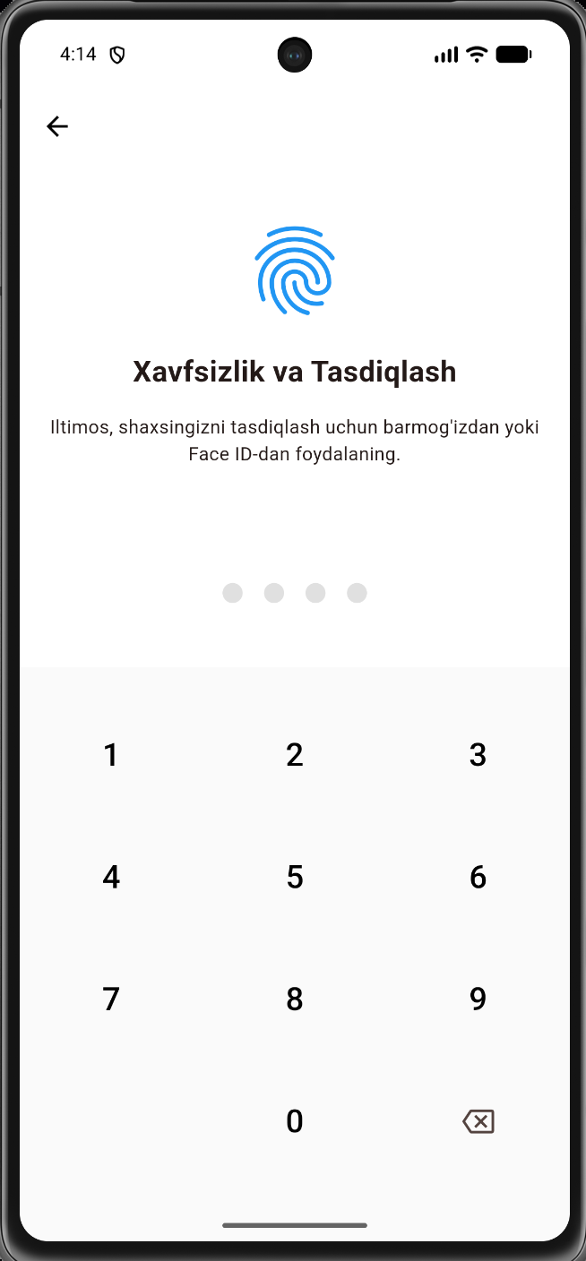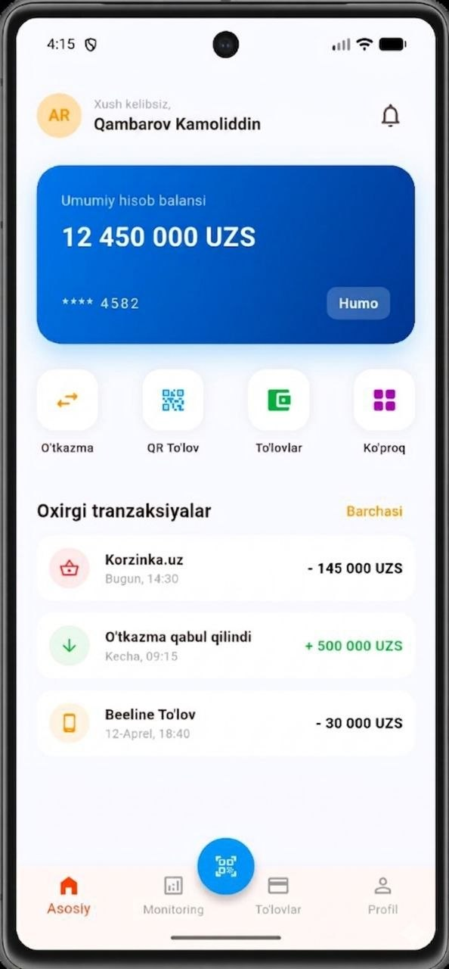

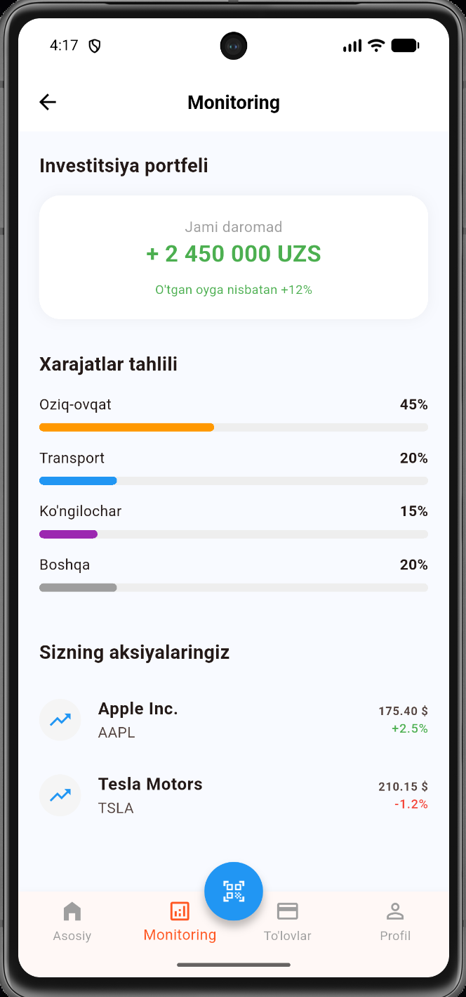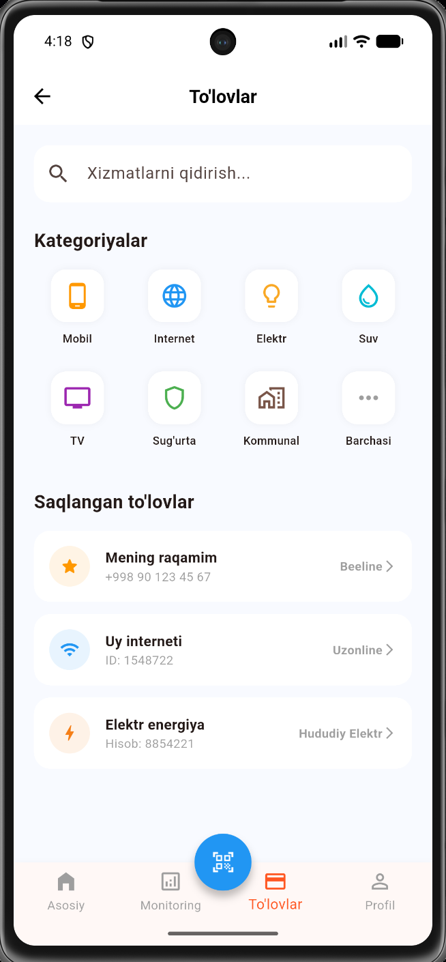

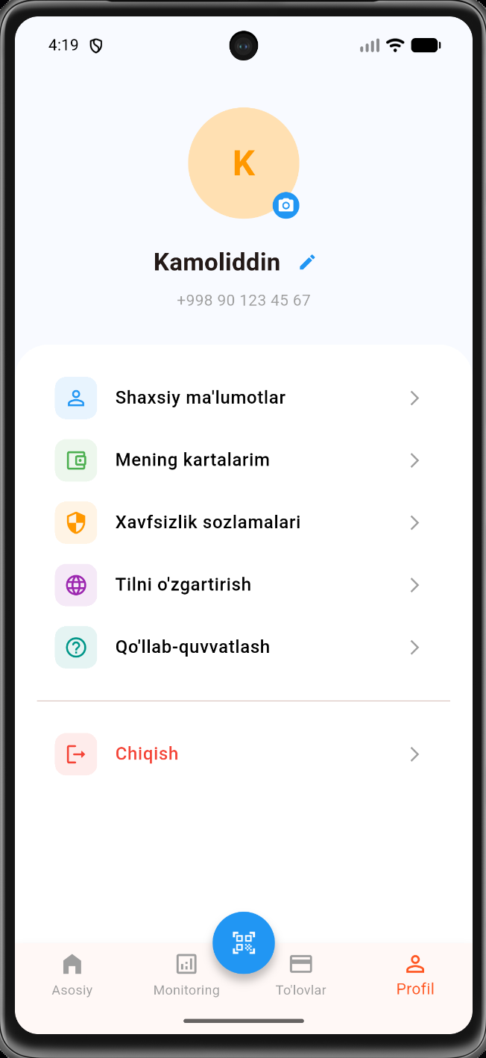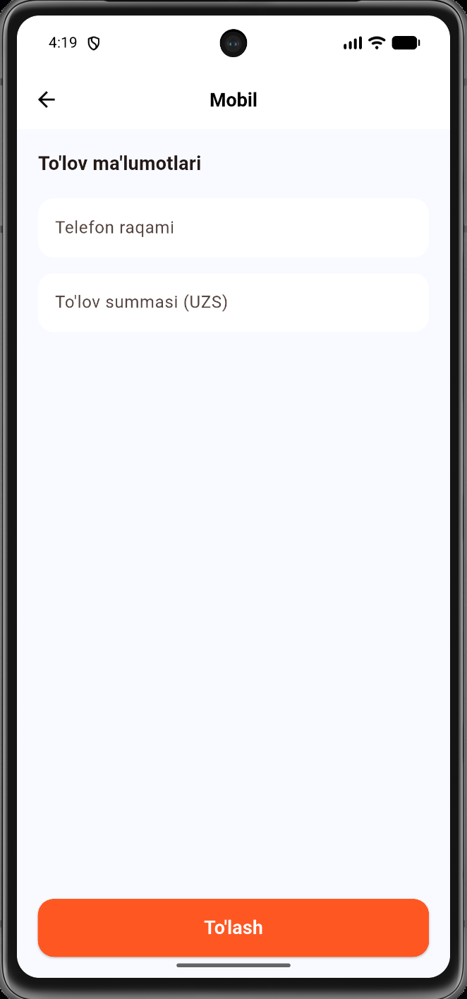

FOYDALANILGAN ADABIYOTLAR ROʻYXATI
1. Oʻzbekiston Respublikasining Qonuni. Banklar va bank faoliyati toʻgʻrisida. OʻRQ-580-son. 2019-yil 5-noyabr.
2. Oʻzbekiston Respublikasi Prezidentining Farmoni. "Raqamli Oʻzbekiston – 2030" strategiyasini tasdiqlash va uni samarali amalga oshirish chora-tadbirlari toʻgʻrisida. PF-6079-son. 2020-yil 5-oktyabr.
3. Mirziyoyev Sh.M. Yangi Oʻzbekiston strategiyasi. – Toshkent: "Oʻzbekiston" nashriyoti, 2021.
4. Eric Windmill. Flutter in Action. – Manning Publications, 2020.
5. Marco Napoli. Beginning Flutter: A Hands-On Guide to App Development. – Wrox, 2019.
6. Robert C. Martin. Clean Architecture: A Craftsman's Guide to Software Structure and Design. – Prentice Hall, 2017.
7. Gʻulomov S.S. va boshqalar. Raqamli iqtisodiyotda axborot texnologiyalari. – Toshkent: Fan va texnologiya, 2021.
8. Abdullayev O.M. Zamonaviy bank texnologiyalari. – Toshkent: Iqtisodiyot, 2022.
9. Flutter Documentation (https://docs.flutter.dev). Official technical guide.
10. Dart Programming Language (https://dart.dev). Language specifications and best practices.

